题名：简明、准确，字号“宋体，三号，加粗，居中”
（20字以内）
——副标题：楷体_GB2312
作者^{1,2}，宋体，小四，加粗

- 上海外国语大学国际教育学院 上海 201620 ；2. 宋体，五号)

[摘 要] 楷体，小五，内容包括目的、方法、结果和结论；内容要具体，最好有结论数据。不要出现参考文献序号；
去掉“本文”、“作者”字样。摘要的第一句不要重复标题的内容；不用特殊字符及由特殊字符组成的数学表达式。
[关键词]楷体；小五；中文 （3至8个）

【论文格式示例】（正文宋体 ，五号）
三、结果分析（一级标题前空两格，宋体，小四，加粗）
将WOS中检索得到的文献数据导入HistCite、CiteSpace软件，共获得有效、非重复记录文献1884篇。通过对文献的时间、研究方向、国家（地区）、研究机构、来源期刊、关键词共现等指标进行统计分析，得到了以下结果。
（一）历史发展历程回顾（黑体，五号）
1.时间分布（楷体_GB2312，五号）
在HistCite软件中按年产量（Yearly Output）统计该领域所有文献的分布情况，结果如图 1所示。从图中可以看出，WOS中最早的电子游戏与教育研究文献出现于1966年；1966至1990年间，文献的年产量基本保持在5篇以下，仅在1983年出现了年产量7篇的小高潮；1991至2002年间，文献的年产量出现缓慢增长的态势，数量由原先的每年不足5篇增长至每年超过20篇；到了2003年以后，电子游戏与教育研究迎来了发展的春天，文献年产量开始呈现爆发式增长——先是在6年时间内（2003至2008年）突破了每年100篇，接着在短短3年时间内（2009至2011年）突破了每年200篇，更是从2012年至今一直保持着每年270篇左右的较高发文水平。结合全球电子游戏的发展史，可以从中归纳出以下2点：
其一，电子游戏很早就引起了教育研究者的注意。早在1952年第一款电子游戏出现后不久，James L. McKenney和William R. Dill两名研究者就在1966年的《American Behavioral Scientist》杂志上发表了标题为《Influences on learning in simulation games》的文章，他们把游戏应用在大学生资本管理的教学中，并观察学生在游戏中的各项表现。他们发现，游戏中不同的管理措施会影响学生的游戏态度和行为表现，最终导致学生产生不同的学习结果^{[1]}。
其二，电子游戏与教育研究的发展历程可大致分为3个主要阶段：萌芽期（20世纪60年代中期至80年代）、发展期（20世纪90年代）和繁荣期（21世纪以来至今）^{[2]}。而且，随着未来信息技术的进一步普及和发展，该领域的研究会持续增长，并成为教育技术学的主流研究方向之一。
【图表格式示例】
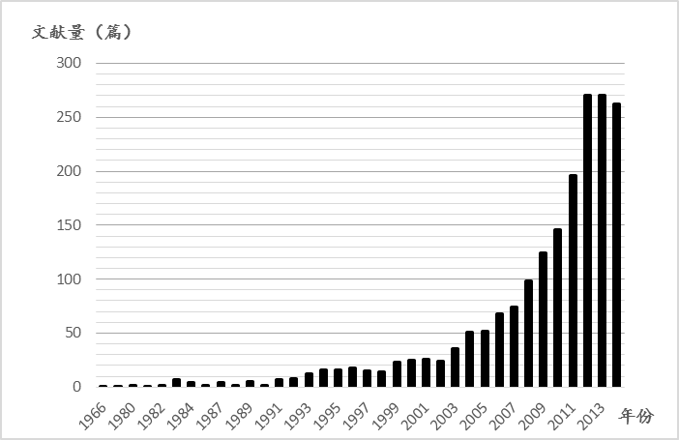
图 1 电子游戏与教育研究文献的年度时间分布（楷体_GB2312，小五）

表 1 引文时序图中的关键文献节点信息（楷体_GB2312，小五）
编号 | 标题 | 作者 | 期刊名 | 发表年份
#48 | The Effectiveness of Games for Educational Purposes - a Review of Recent Research（） | Randel Jm;  Morris Ba;  Wetzel Cd;  Whitehill Bv; | Simulation & Gaming | 1992
#75 | Transfer of Skill: from a Computer Game Trainer to Flight | Gopher D;  Weil M;  Bareket T; | Human Factors | 1994
#114 | Educational Video Game for Juvenile Diabetes: Results of a Controlled Trial | Brown SJ;  Lieberman DA;  Gemeny BA;  Fan YC;  Wilson DM;  Pasta DJ; | Medical Informatics | 1997
注明：表格内中文楷体_GB2312，小五；英文 Times New Roman，小五

【参考文献示例】（中文和序号：宋体，小五；英文：Times New Roman，小五）
- 期刊类
[序号]作者．题名[J]．刊名(外文刊可缩写，首字母大写，省略缩写点)，出版年 (期号)：起止页码（**－**）．
例：[1]王竹立，李克东难题：争鸣与反思[J]．远程教育杂志，2010（2）：63-67．
二、普通图书类
[序号]作者．书名[M]．出版地：出版者，出版年：引用文字所在页．
例：[1]田汉族.交往教学论[M].长沙：湖南师范大学出版社，2002：23．
[2]Crawfprd W，Gorman M．Future Libraries: Dreams，Madness & Reality[M]. Chicago: American Library Association，1995:23．
三、论文集、会议集类
[序号]作者．题名：其他题名信息[C]．出版地：出版者，出版年．
例：[1]陈琳．信息化时代教育技术应用与创新——第8届教育技术国际论坛论文集[C]．北京：电子工业出版社，2009:23.
四、著作中的析出文献类
[序号]析出文献作者．题名[文献类型标识]//著作作者．著作题名．出版地：出版者，出版年：起止页码．
例：[1]白书农．植物开花研究[M]//李承森．植物科学进展．北京：高等教育出版社，1998：146-163．
[2]韩吉人．论职工教育的特点[G]//中国职工教育研究会．职工教育研究论文集．北京：人民教育出版社，1985：90－99．
[3]Fourney M E．Advances in Holographic Photoelasticity[C]// American Society of Mechanical Engineers．Applied Mechanics Division．Symposium on Applications of Holography in Mechanics，University of Southern California，Los Angeles，California．New York: ASME，1971:17-38．
注：文献类型标识：普通图书M；会议录C；汇编G；标准S
五、报纸类
[序号]作者．题名[N]．报纸名，出版 年-月-日（版次）．
例：[1]丁文祥．数字革命与竞争国际化[N]．中国青年报，2000-11-20（15）．
六、学位论文或报告类
[序号]作者．题名[D或R]．保存地点：保存单位，年份．
例：[1]吴良辉．基于教育游戏的儿童虚拟社区的研究[D]．武汉：华中师范大学，2008:23．
[2]World Health Organization．Factors Regulating the Immune Reponse:report of WHO Scientific Group[R]．Geneva: WHO，1970:23．
七、专利类
[序号]专利申请者．专利题名：国别，专利号[P]．公告日期或公开日期．
例：[1]姜锡洲．一种温热外敷药制备方案：中国，88105607．3[P]．1989-07-26．
八、电子文献类
作者.题名［文献类型标识/载体类型标识］．出版地：出版者，出版或更新日期[引用日期]．获取和访问路径．
例：[1]江向东．互联网环境下的信息处理与图书管理系统解决方案[J/OL]．情报学报，1999（2）：4[2000-01-18].http://www.chinainfo.gov.cn/periodical/qbxb/qbxb99/qbxb990203．
[2]万方数据库．非正式学习知识脉络[DB/OL]．[2002-04-15]．http://trend.g.wanfangdata.com.cn.
[注]文献类型标识/载体类型标识：DB/OL:联机网上数据库；M/CD:光盘图书；J/OL:网上期刊；EB/OL:网电子公告；必须注明引用日期。
[作者简介]（宋体，小五，加粗）
XXX，XX大学教育学院在读硕士研究生，研究方向：游戏化学习；XXX，XX大学教育学院副教授、博士，研究方向：游戏化学习、学习科学与技术设计、教育技术领导与政策。(宋体，小五)

【英文摘要示例】

Research of Implementation Path of "Crystal" Curriculum and the “Potential Curriculum” Model
（与中文题目要一致，首字母大写）
Wu Jing, Chen Xiaohui & Zhang Yukun
（居中，顺序与中文一致，姓前名后，首字母大写）
(School of Education, Shanghai International Studies University, Shanghai 201620 )
【Abstract】The ………….……文摘要内容一致，摘要中首次出现缩写时应注出全称；用过去时态叙述作者工作，用现在时态叙述作者结论；尽量用短句子，避免使用一长串形容词或名词来修饰名词，动词尽量靠近主语；能用名词做定语不要用动名词、能用形容词做定语不要用名词，可用动词时避免用动词的名词形式）。
【Keywords】Axial Vibration；Damage（与中文一致，首字母大写）

参考文献应在标点符号内或在标点符号外，全文做统一处理。采用顺序编码制。

